В Москве прошла акция «Кедры Великой Победы» посвященная 80-летию Победы в Великой Отечественной войне 1941-1945 гг
23.04.2025
Отделение СФР по Москве и Московской области приняло участие в историко-патриотической акции «Кедры Великой Победы» на территории Донского сквера в центре столицы.
Торжественное мероприятие организовано по инициативе Союза пенсионеров России по Москве при поддержке «Бессмертного полка» и проводится уже несколько лет подряд в преддверии 9 Мая. Эта акция дань памяти и уважения всем тем, кто участвовал в боях и в тылу своим трудом приближал этот великий день.
В этом году событие собрало более 500 участников, среди которых ветераны ВОВ и СВО, представители регионального отделения Союза пенсионеров России, руководители и представители СФР, Отделения СФР по Москве и Московской области, регионального штаба «Бессмертного полка России», молодежного совета СФР и других общественных организаций.
В числе почетных гостей был участник Великой Отечественной войны Евгений Михайлович Авхимюк. Он чудом выжил 22 июня 1941 года, встретив войну в Брестской крепости. Всю войну прошел партизаном, добывал ценные разведданные. В 1944 году получил тяжелые ранения, один из осколков до сих пор находится у ветерана в легких.
Открыл церемонию Председатель Правления Союза пенсионеров по Москве Игорь Корнеев. Он поприветствовал гостей, отметив, что данное мероприятие – это дань уважения и сердечный знак благодарности всем ветеранам. Поблагодарил за неравнодушие, сопричастность и за то, что хранят память о победителях и воспитывают своих детей в духе патриотизма и любви к Родине.
С торжественной речью к присутствующим обратился заместитель управляющего Отделением СФР по городу Москве и Московской области Алексей Путин. Он подчеркнул, что такие акции объединяют разные поколения, а главное - напоминают детям, внукам и правнукам о мужестве и героизме тех, кто сражался на фронте, трудился в тылу, а в послевоенное время восстанавливал разрушенные города и села. Выразил искренние слова благодарности региональному отделению Союза пенсионеров России и его руководителю, а также всем участникам акции.
Аллею пополнили еще 11 сибирских кедров, олицетворяющих силу, стойкость и долговечность. Кедр, как символ живой памяти, был выбран не случайно, он живет 500-1000 лет и надолго сохранит память о павших героях в годы Великой Отечественной войны.
Почетные гости также возложили цветы к кедру, который в 2021 году посадил генерал-полковник, Герой Советского Союза Владимир Вячеславович Бакаев, который ушел из жизни 1 мая 2023 года.
Официальная церемония сопровождалась выступлением Военного оркестра 1-го отдельного стрелкового Семеновского полка и прохождением торжественным маршем стрелковой роты. А в небо была выпущена стая белых голубей, как символ мира и добра.
На мероприятии Отделением СФР по Москве и Московской области был развернут консультационный пункт. Граждане интересовались вопросами о назначении и перерасчете пенсий, пособий и выплат, о порядке их индексации. Сотрудники регионального Отделения оказали адресную помощь и вручили информационно-разъяснительные материалы Социального фонда.
В этом году было положено начало акции поздравлять юбиляров-пенсионеров города Москвы на торжественных мероприятиях. Также для гостей подготовили праздничный концерт, мастер-классы и угостили солдатской кашей и ароматным чаем.
Фото предоставлены Префектурой ЮВАО (фотокорреспондент Матвеев Григорий)
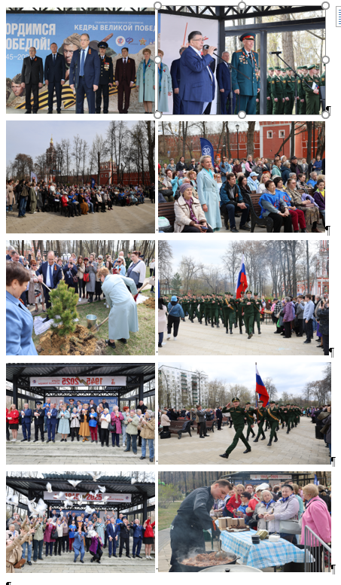

Адрес страницы: http://yaroslavsky.mos.ru/informatsiya-sotsialnogo-fonda-rossii/detail/12932690.html
Управа Ярославского района города Москвы

